(2007年4月号)

目 次

〈 繊維情報 〉

・2007年2月の繊維品輸出概況（繊維品全体・原料・織編物・主要二次製品） 1
・2007年1月の繊維品輸入概況（繊維製品計・糸類・織物類・衣類） 8
・アジア 中国 2007年1月の繊維品貿易概況 10
韓国 2006年（1－12月）の繊維品貿易概況 14
台湾 2006年（1-12月）の繊維品貿易外協 17
・欧州 ＥＵ 2006年（1－12月）の繊維品域外貿易概況 20
・米州 米国 2007年1月の繊維品輸入、若干増 22

〈 組合関係の会議と催事 〉

･（2007年3月）（2007年4月のスケジュール） 25

〈 業務ニュース 〉

・米国税関、規則違反の輸入木材梱包材に罰金（輸出） 27

〈 お知らせ 〉

・繊維品の包括保険の「保険責任期間終了」と「保険期間延長手続き」について（輸出） 28
・イランの引き受け方針変更について（輸出） 29
・平成18年度特約書に関するお知らせ（輸出） 30
・ 5月の輸入通関手続相談窓口開設日（輸入） 31

〈 組合員情報 〉
・組合員情報 31


◎ 2007年2月の繊維品輸出概況
繊 維 情 報

Ⅰ． 繊維品全体の輸出
～前年同月比6％減（前年1－2月比:2％増）の6億18万ドルと、7ヶ月振りに減少～
2007年2月の繊維品輸出は、ドルベースで、前年同月比6％減（前年1－2月比:2％増）の6億18万ドルと、7ヶ月振りに減少に転じた。
なお、為替が2006年2月の117.89円に対し、2007年2月は120.45円と約2％強の円安推移となっているが、円ベースでも4％減（同6％増）の722億9,100万円と、2006年2月以降の連続増加から1年振りに減少に転じた。

＜主要地域・国別輸出＞

2月の輸出を主要地域別に見ると、全輸出の71％を占め、わが国の輸出動向を左右する最大市場の東アジア向けが2桁の減少となり、わが国繊維品輸出減少の地域的な大きな要因となった。一方、西アジア、欧米の純輸出市場は、1月に続き各々好調な推移となった。
東アジアの主要国向けでは、ベトナム、シンガポール、インドネシアが健闘したが、その他主要国では、最大市場の中国が2桁減となったのを始め、香港、韓国、台湾、タイ、フィリピンが共に低調に推移し、全体としては前年同月比13％減（同3％減）の4億2,946万ドルと2桁の減少となった。但し、中国･香港向けの大幅な減少については、例年取り引きに大きな影響を与える旧正月休みが昨年は1月、今年は2月に始まっている関係から、今年は2月にその影響が集中し、取り引きが停滞した結果と見られ、3月以降の回復が期待される。
純輸出市場向けは、シェア5％の西アジアは、サウジアラビア、アラブ首長国、イランが共に好調に推移し、全体として16％増（同25％増）の2,952万ドルと引き続き増勢を持続している。
欧米市場もこのところ揃って好調な推移となっており、シェア10％のEUは、主力の織物類、また原料類（綿・糸）が共に好調に推移し、21％増（同23％増）の6,156万ドルと大幅に増加した。一方、シェア9％の米国も、綿類、織物類、不織布が好調に推移し、19％増（同14％増）の5,415万ドルと前月に続き2桁の増加となった。

＜主要品目別輸出＞

これを主要商品別にみると、まず綿類の輸出は、全体として、数量で15％減（同2％増）、金額で2％減（同12％増）と、数量、金額共に低調な推移となった。
太宗の合繊綿は、数量で18％減（同1％減）、金額で4％減（同10％増）となった。
この内、主力のアクリル綿は、イラン、インドネシア、米国、EUは好調に推移したが、最大市場の中国、また、香港、タイが大幅に減少し、数量で21％減（同横ばい）、金額で9％減（同8％増）と低調な推移となった。
一方、ポリエステル綿は、インドネシア、マレーシア、EUが健闘したが、中国、タイ、米国が量的に大幅に後退し、数量で2％減（同6％減）となった。但し、単価は大きくアップし、金額では17％増（同12％増）となった。
その他の合繊綿では、ビニロン綿は、主力のEU、また東アジアが低調に推移し、数量で17％減（同2％増）、金額で12％減（同5％増）と数量、金額共に2桁の減少となった。
スフ綿は、中国が激減したが、EU、トルコが大幅に伸び、数量で3％増（同18％増）、金額で8％増（同18％増）と堅調な推移となった。

糸類の輸出は、数量で17％減（同6％減）、金額で3％減（同6％増）と数量、金額共に減少推移となった。
主力の合繊長繊維糸は、数量で16％減（同5％減）、金額で横ばい（同10％増）となった。
その内訳は、ポリエステル長繊維糸は、中国は健闘したが、米国、EUが量的に減少し、数量で13％減（同1％減）となった。但し、単価はアップし、金額で横ばい（同5％増）に止まった。一方、ナイロン長繊維糸は、EUが健闘したが、タイ、中国が量的に大幅に減少し、数量で15％減（同10％減）となった。但し、ポリエステル糸と同様、単価のアップにより、金額では横ばい（8％増）に止まった。
その他の合繊長繊維糸では、ポリウレタン糸は、中国、台湾、香港、EUが激減し、数量で89％減（同76％減）、金額で81％減（同69％減）とほぼ壊滅状況となった。アクリル長繊維糸も主力のEU、米国が振るわず、数量で41％減（同28％減）、金額で22％減（同5％減）と大幅に減少した。
また、人絹糸はEUは健闘したが、中国、韓国が大幅に減少し、数量で17％減（同9％減）、金額で3％減（同1％減）と数量、金額共に不振推移となった。

太宗の織物類の輸出は、数量で20%減（同9％減）、金額で15％減（同5％減）と数量、金額共に大幅な減少推移となった。
織物の内訳では、中心品目のポリエステル長繊維織物は、数量で24％減（同13％減）、金額で14％減（同7％減）と数量、金額共に2桁の減少推移となった。
地域的には、全体の67％を占める東アジア向けは、台湾、ベトナムは好調に推移したが、最大市場の中国を始め、香港、韓国、タイ、シンガポール、インドネシア、フィリピン、スリランカが軒並み減少し、東アジア全体としては22％減（同13％減）となった。
一方、純輸出市場向けは、西アジアは、アラブ首長国は健闘したが、サウジアラビアが減少し、また、昨年2月にスポット的にイエーメン向けに大量に輸出された超安価のフェンツ輸出が壊滅となった結果、西アジア全体として47％減（同33％減）と大幅な減少となった。
欧米市場向けは、EUは13％増（同30％増）と、1月に続き2桁の増加となったが、米国は2％減（同7％減）と1月に続き減少推移となった。
ナイロン織物は、数量で22％減（同12％減）、金額で18％減（同6％減）と、数量、金額共に減少推移となった。
シェア78％の東アジア向けは、主力の中国、香港、ベトナム、韓国が何れも振るわず、全体として32％減（22％減）となった。その他では、シェア9％の米国が54％増（同12％増）、シェア8％のEUが315％増（同140％増）と欧米先進国向けは共に大幅な増加推移となった。
綿織物は、数量で17％減（同8％減）、金額で18％減（同8％減）と数量、金額共に2桁の減少推移となった。
83％のシェアを占める東アジア向けは、最大市場の中国を始め、香港、ベトナム、タイ、韓国、マレーシア、フィリピンが軒並み後退し、東アジア全体として23％減（同17％減）となった。その他の市場では、シェア11％の米国は26％増（同31％増）と、このところ回復傾向が続いている。
ポリエステル短繊維織物は、数量で26％減（同5％減）、金額で12％減（同3％増）と数量、金額共に大幅な減少推移となった。
全体の57％を占める東アジア向けは、ベトナム、シンガポールは増勢で推移したが、最大市場の中国、また、香港が大幅に減少し、東アジア全体として23％減（同3％減）となった。一方、シェア41％の民族衣装用の西アジアは、サウジアラビア、アラブ首長国は揃って大幅に増加したが、クエート、またポリ長織物同様、昨年2月はスポット的に大量に輸出された、イエーメン向けの超安価なフェンツが壊滅となった結果、西アジア全体として30％減（同8％減）となった。
人絹織物も、数量で16％減（同1％減）、金額でも16％減（同4％減）と数量、金額共に低調な推移となった。
シェア68％の東アジアは、韓国が健闘したが、中国、香港が大きく後退し、東アジア全体として19％減（同4％減）となった。一方、シェア19％の西アジアは、サウジアラビアが停滞したが、アラブ首長国が大きく増加し、全体として4％増（同20％増）となった。また、欧米市場は、米国は6％増（同9％減）、また、EUは7％増（同11％増）と揃って堅調に推移した。
毛織物は、数量で17％減（横ばい）、金額で12％減（同横ばい）と数量、金額共に減少推移となった。
地域的には、東アジアが95％とほぼ全量を占めている。主要国の中国、香港、ベトナムが揃って不振推移となり、東アジア全体として19％減（同2％減）となった。

不織布の輸出は、数量で13％増（同12％増）、金額で6％増（同8％増）と数量、金額共に好調に推移した。
全体の55％を占める東アジアは、最大市場の中国、また、韓国、ベトナムが増加したが、香港、台湾、タイ、シンガポールが減少し、全体として4％減（同7％増）となった。
一方、欧米市場は、シェア37％の米国が44％増（同24％増）、シェア6％のEUは20％増（同6％増）と、共に好調に推移した。

コーテッド織物の輸出は、数量で14％増（同22％増）、金額で13％増（同17％増）と数量、金額共に2桁の増加となった。
全体の78％を占める東アジアは、香港が減少したが、最大輸出先の中国、ベトナム、タイが伸び、全体として7%増（同20％増）となった。
欧米市場は、シェア8％の米国は85％増（同81％増）と大幅に増加、一方、シェア5％のEUも9％増（同9％減）と好調な推移となった。

ニット生地の輸出は、数量で13％減（同2％減）、金額で8％減（同3％増）と数量、金額共に減少推移となった。
全体の約9割強を占める東アジア向けは、主要国では、韓国が激増したが、その他は不振で、最大市場の中国、また、香港、ベトナム、タイ、台湾、インドネシアが不振推移となった。
一方、欧米市場向けは、米国、EU共に、数量、金額共に堅調な推移となった。
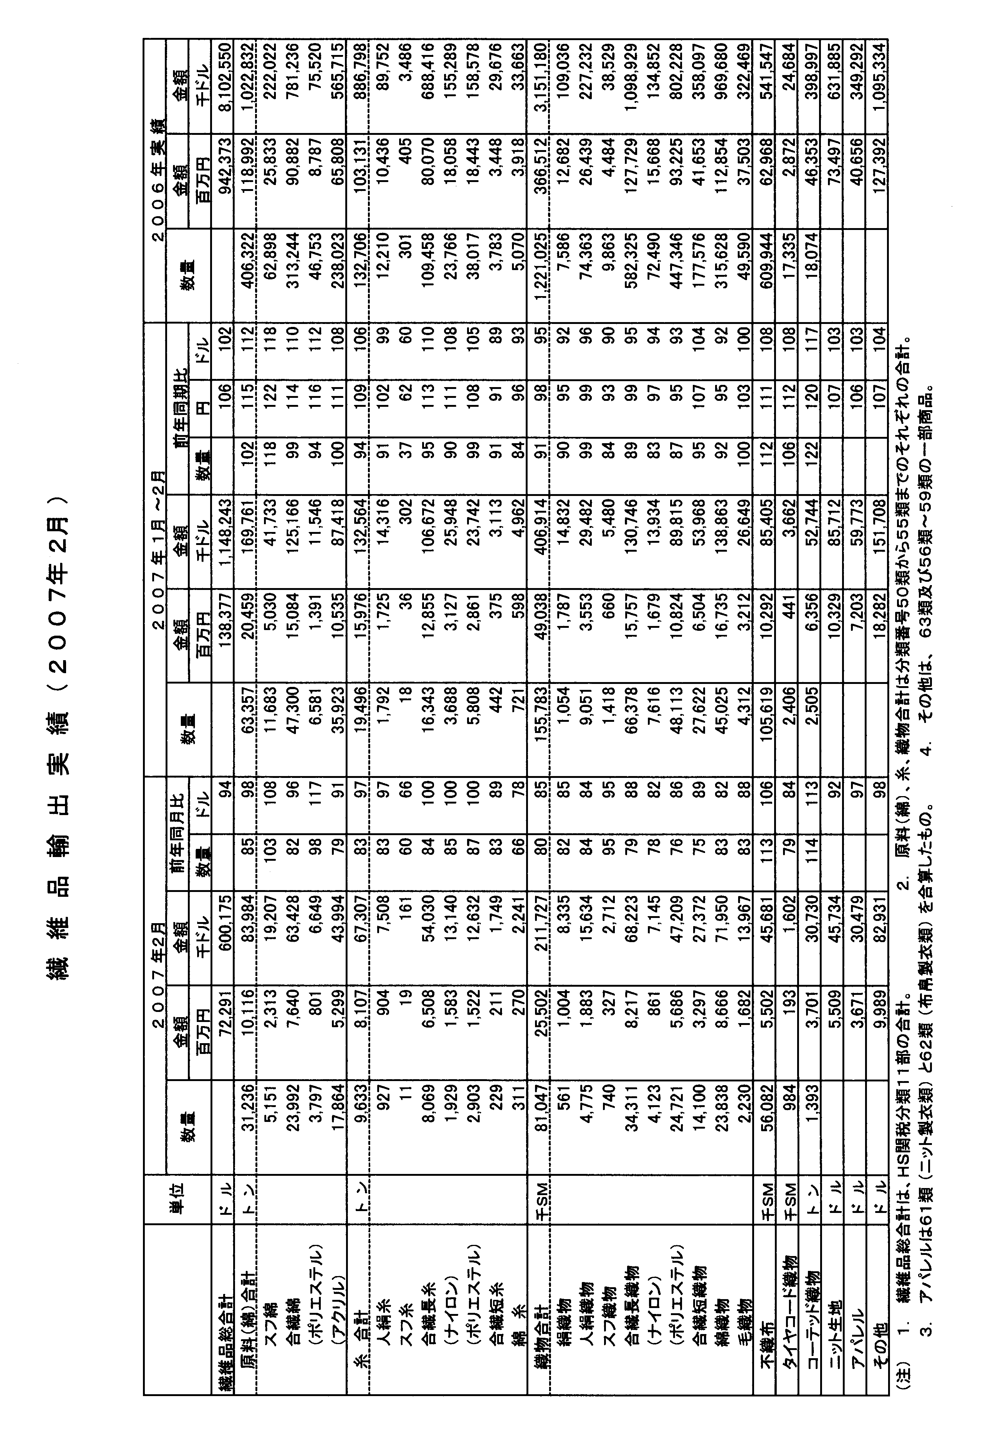アパレルの輸出は、金額で3％減（同3％増）の微減推移となった。
内容的には、布帛製衣類では、外衣類は、主要国では、米国、EUが健闘し、台湾香港、中国、韓国は減少したが、金額で9％増（同12％増）となった。また、下着類は、台湾が増加したが、香港、韓国、中国が減少し、金額で12％減（7％増）なった。
一方、ニット製衣類では、外衣類は、米国が健闘したが、香港、台湾、韓国、EUが不振で、金額で18％減（同5％減）となった。一方、下着類は、香港が健闘したが、台湾、韓国、中国が振るわず、金額で1％減（同4％減）となった。

その他二次製品は、金額で2％減（同4％増）の微減推移となった。

Ⅱ．原料（綿・糸）の輸出

＜綿輸出＞
合繊綿、スフ綿などの綿合計は、スフ綿が増加推移となったが、ポリエステル綿が微減推移、ビニロン綿及び主力のアクリル綿がいずれも2桁減と大きく後退し、全体では15％減の31,236トンと減少に転じた。金額についても2％減の8,398万ドルと数量、金額とも減少推移となった。

＜糸輸出＞
糸は、主力の合繊長繊維糸をはじめ、人絹糸、合繊短繊維糸、綿糸いずれも不振推移となり、全体では17％減の9,633トン、金額については3％減の6,731万ドルとなった。

2007年2月の原料（綿・糸）の輸出状況
単位：トン、千ドル、セント、％
 |  | 2007年2月 |  |  |  | 2007年1～2月
 |  | 数 量 | 前 年  同月比 | 金 額 | 単価 | 数 量 | 前 年  同期比 | 金 額 | 単価
スフ綿 |  | 5,151 | 103 | 19,207 | 373 | 11,683 | 118 | 41,733 | 357
合繊綿 |  | 23,992 | 82 | 63,428 | 264 | 47,300 | 99 | 125,166 | 265
 | ﾎﾟﾘｴｽﾃﾙ | 3,797 | 98 | 6,649 | 175 | 6,581 | 94 | 11,546 | 175
 | アクリル | 17,864 | 79 | 43,994 | 246 | 35,923 | 100 | 87,418 | 243
 | 他合繊綿 | 2,331 | 89 | 12,786 | 549 | 4,796 | 104 | 26,203 | 546
人絹糸 |  | 927 | 83 | 7,508 | 810 | 1,792 | 91 | 14,316 | 799
合繊長糸 |  | 8,069 | 84 | 54,030 | 670 | 16,343 | 95 | 106,672 | 653
 | ナイロン | 1,929 | 85 | 13,140 | 681 | 3,688 | 90 | 25,948 | 704
 | ﾎﾟﾘｴｽﾃﾙ | 2,903 | 87 | 12,632 | 435 | 5,808 | 99 | 23,742 | 409
 | 他合長糸 | 3,237 | 81 | 28,258 | 873 | 6,847 | 95 | 56,981 | 832
綿 糸 |  | 311 | 66 | 2,241 | 720 | 721 | 84 | 4,962 | 688
出所:財務省統計
Ⅲ． 織・編物 (絹・化合繊・綿・毛)の輸出

2月の織物（絹・化合繊･綿・毛）の輸出は、ポリエステル長繊維織物、ポリエステル短繊維織物、綿織物等主要織物は軒並み低調な推移となり、織物トータルとしては、数量で前年同月比20％減（前年同期比:9％減）、金額で15％減（同5％減）と数量、金額共に先月の増加から一転し、大幅な減少となった。
なお、この織物トータルの中に含まれていない、ニット生地も数量、金額共に不振となったが、コーテッド織物は、数量、金額共に2桁増と唯一好調な推移となった。
市場的には、織物トータルでは、主力の東アジアは、主要国では、韓国、インドネシアが数量減の金額増となったが、その他の中国、香港、ベトナム、台湾、シンガポール、タイ、フィリピン、マレーシアは、軒並み、数量、金額共に前年同月を下回る不振推移となった。特に中国･香港の不振は、今年は2月が中国の旧正月の休暇に当たり、その影響による取り引きの停滞が大きな要因となったと考えられ、3月以降の回復が期待される。
一方、純輸出市場は総じて好調で、西アジアは、サウジアラビアがポリエステル短繊維織物の好調な推移、また、アラブ首長国は、ポリエステル長・短織物が共に好調を持続し、揃って数量、金額共に前年同月を大幅に上回った。
また、欧米市場は、EUは主力のポリエステル長繊維織物、ナイロン織物が好調で、数量、金額共に前年同月を上回り、米国も、ポリエステル長繊維織物は不振推移となったが、綿織物が大幅に伸び、数量、金額共に前年を上回った。

各品目の輸出状況

（単位：1000SM、1000$ 、前年比は数量比 %）
 | 2007年2月 |  |  | 2007年1－2月
 | 数 量 | 金 額 | 前年同月比 | 数 量 | 金 額 | 前年同期比
絹織物 | 561 | 8,335 | 82 | 1,054 | 14,832 | 90
人絹織物 | 4,775 | 15,634 | 84 | 9,051 | 29,482 | 99
スフ織物 | 740 | 2,712 | 95 | 1,418 | 5,480 | 84
合繊（長）織物 | 34,311 | 68,223 | 79 | 66,378 | 130,746 | 89
ポリ（長）織物 | 24,721 | 47,209 | 76 | 48,113 | 89,815 | 87
ナイロン織物 | 4,123 | 7,145 | 78 | 7,616 | 13,934 | 83
合繊（短）織物 | 14,100 | 27,372 | 75 | 27,622 | 53,963 | 95
ポリ（短）織物 | 13,173 | 25,478 | 74 | 25,744 | 49,999 | 95
綿織物 | 23,838 | 71,950 | 83 | 45,025 | 138,863 | 92
毛織物 | 2,230 | 13,967 | 83 | 4,312 | 26,649 | 100
コーテッド織物 | 1,393 | 30,730 | 114 | 2,505 | 52,744 | 122
ニット生地 | 13,888 | 45,734 | 87 | 26,035 | 85,712 | 98
（注）1．ポリエステル（長）、ナイロン（長）織物は、ポリエステル、ナイロンの重量が全体の85％以上の織物。
2．コーテッド織物の数量単位はトン
Ⅳ．主要繊維二次製品の輸出

繊維二次製品の2007年2月の輸出は、金額（ドル）ベース（以下同じ）で、アパレルは、布帛製外衣が増加推移となった他は、ニット製下着が微減、布帛製下着及びニット製外衣が減少推移となり、全体では前年同月比3％減の30,479千ドルとなった。
他方、その他の品目については、漁網・その他の網・網地が増加推移、敷物及び細幅織物・紐類は減少推移となった。

2007年2月の主要繊維二次製品輸出状況
単位：千米ドル、 金額：前年比％
 | 2007年2月 |  | 2007年1～2月
 | 金 額 | 前 年  同月比 | 金 額 | 前 年  同期比
布帛製衣類・付属品 | 17,006 | 102 | 35,703 | 108
外 衣 | 10,395 | 109 | 22,378 | 112
下 着 | 3,567 | 88 | 8,050 | 107
スカーフ・マフラー | 664 | 96 | 1,048 | 85
ニット製衣類・付属品 | 13,473 | 92 | 24,069 | 97
外 衣  下 着 | 4,077  7,048 | 82  99 | 8,118  11,606 | 95  96
敷 物 | 2,175 | 84 | 4,461 | 103
漁網・網・網地 | 3,273 | 110 | 6,707 | 127
細幅織物・紐類 | 12,533 | 85 | 22,980 | 87

◎ 2007年1月の繊維品輸入概況

１．繊維製品計
1月の輸入は、金額が円ベースで前年同期比99.1％（前月比は104.9％）、ドルベース同97.6％（前月比は104.9％）、数量(重量)同95.8％（前月比は95.6％）と、円金額が18ヶ月ぶりに減少、ドル金額も11ヶ月ぶりの減少、数量も7ヶ月ぶりに減少した。前月比は、前年が厳冬のため重衣料の割合が多かった事もあり金額は増加、数量(重量)は減少した。

糸類は数量で前年同期比1.4％増と7ヶ月続けて増加。内訳は、毛糸、人繊(長)糸、人繊(短)糸が増加、絹糸、綿糸、その他の糸が減少した。織物類は同0.2％減と微減ではあるが2ヶ月ぶりに減少した。人繊(長)織物、メリヤス生地、その他の織物が増加、絹織物、毛織物、綿織物、黄麻織物、人繊(短)織物が減少した。衣類は同6.6％減少となり5ヶ月ぶりに減少した。衣類を除くインテリア用品等の二次製品は同4.8％減で11ヶ月ぶりの減少となった。

前月は前年同期比で円金額が5.1％、ドル金額が6.6％、数量も6.0％の増加となったが、今月は円金額が0.9％の微減、ドル金額が2.4％減、数量も4.2％の減少となり、久々に揃って減少となった。なお、1月の為替相場は、前年同月比1.6％円安の117円30銭。ドル金額の内訳を見ると、糸類が10.3％の2桁増、織物類は0.8％減、太宗を占める衣類は3.2％減、二次製品は2.1％減少し、繊維製品計では2.4％の減少となった。

２．うち糸類
- 綿糸の輸入実績は、トンベースで前月比7.7％増となり6ヵ月連続して3万梱台はキープしたものの、前年同月比は3.5％のマイナスとなり2ヵ月連続の減少となった。これは、前年同期に比べ需要が盛り上がりに欠けていることによるものと思われる。綿糸輸入の90％を占める純綿糸の輸入を前月に比較すると、首位のパキスタンが25.1％増、2位のインドネシアも2.7％増、3位のインドが7.6％減となったものの、4位の中国は23.4％の増加となった。番手別では20番手中心が17.1％、30番手中心が20.1％、40番手中心5.3％とそれぞれ増加となり40番手以上はほぼ横這いとなった。糸種別にみるとカード糸21.3％の大幅増、コーマ糸は1.6％の微増に留まった。なお、混紡綿糸は前月比4.7％の減少となった。

- 毛糸の輸入実績は前年同月比重量ベース21.2％増と9ヶ月連続の増加となり、8ヶ月間20％を超える大幅増が続いている。糸種別に見ると、紡毛糸が同34.9％増と13ヶ月連続で増加、太宗を占める梳毛糸も同20.4％増となった。国別では、トップシェアの中国が同16.8％増と10ヶ月連続で増加、第2位のマレーシアも同43.9％増加。この他の主要国では、台湾、インド、イタリアが増加、タイ、ペルーからの輸入は減少。

- 人繊糸の輸入実績は、トンベースで人繊(長)糸が前月比11.9％増、前年同月比も2.6％増となり5ヵ月連続のプラスとなった。これは、主力のポリエステルが今年の春夏衣料向けに好調に推移したことによるものと思われる。主要商品を前月に比較すると量的に少ない人絹糸が8.1％減となったものの、ポリエステル糸が7.6％、ナイロンが16.9％と2大商品は増加となった。一方、人繊(短)糸は需要の落ち込みにより量的に少なくなったアクリル紡績糸が22.2％の減少となったが、T/C,T/Rのポリエステル紡績糸10.6％、最近増加傾向にあるスフ糸は37.3％増となり全体では前月比8.8％増、前年同月比も7.9％の増加となった。

３．うち織物類
- 綿織物の輸入実績は、面積ベースで前月比7.7％、前年同月比も15.5％の減少となった。これは、我が国の綿織物需要の縮小傾向に加え中国の増置税還付率引き下げ、生産コスト上昇によるものと思われる。国別に前月に比べると2位のインドネシアが33.5％、3位のパキスタンも2倍強の増加となったものの、首位で全体の4分の3を占める中国が17.0％の大幅減となり全体を引き下げた。品種別にみると、粗布・細布は3.9％の増となったもののポプリン16.8％、金巾は27.8％減と大きく落ち込んだ。

- 毛織物の輸入実績は、面積ベースで前年同月比17.0％減少し、4ヶ月続けて減少となった。中国からの輸入が同23.0％減と4ヶ月連続で減少、イタリアからの輸入も13.5％減となった。また、第3位のイギリスは同13.8％増で2ヶ月続けて増加。品種別では、紡毛織物が同7.4％増と2ヶ月ぶりに増加、主力の梳毛織物は同18.0％減と4ヶ月続けて減少した。

- 人繊織物の輸入実績は、面積ベースで人繊(長)織物が前月比4ヵ月連続プラスの5.0％、前年同月比も3ヵ月連続プラスの13.1％増となった。これは、ポリエステル織物の国内価額が昨年末から上昇したことによるものと思われる。品目別に前月に比較すると、量的に少ないナイロン織物は8.6％減、ポリプロピレン等其の他織物も12.4％減となったものの主力商品のポリエステル織物は18.6％の大幅増となった。一方、人繊(短)織物は主力商品のT/C,TRのポリエステル織物が10.1％、ガムテープ用のスフ織物も18.7％増となったことにより全体では前月比13.0％増となったが、前年同月比は1.7％の微減となった。

４．うち衣類
ニット製衣類が対前年同月比（枚数）で6.1％減、布帛製衣類も同8.9％減、身の廻り品も重量ベース6.1％減となり、衣類計で重量ベース6.6％減少となった。ニット製衣類が5ヶ月ぶりに減少し、布帛製衣類、身の廻り品もともに5ヶ月ぶりに減少、衣類計も5ヶ月ぶりで減少した。

主要国別に見ると
- 中国は対前年同月比（枚数）でニット製衣類が6.2％減少し5ヶ月ぶりの減少、布帛製衣類も9.5％減で2ヶ月連続の減少、身の廻り品は重量ベース5.2％減で5ヶ月ぶりの減少となった。今年1月の衣類計（重量）のシェアは91.1％（金額ベースでのシェアは82.1％）。

- 韓国はニット製衣類が同12.1％減少、布帛製衣類も同31.3％の大幅減となり、ニット製衣類、布帛製衣類ともに9ヶ月連続で減少した。

- イタリアはニット製衣類が同13.3％増と7ヶ月ぶりに増加、布帛製衣類は同4.4％減となり3ヶ月続けて減少した。

- ベトナムはニット製衣類が同7.5％増と2ヶ月連続で増加、布帛製衣類も同14.7％増となり7ヶ月続けて増加した。

- 商品別には、ニット製衣類ではコート、ドレスが増加、スーツ、アンサンブル、ジャケット、ズボン、スカート、アウターシャツ、スポーツウェア、下着類が減少、セーターはほぼ横這いとなった。中でも、ドレスは対前年同月比（枚数）で3倍超の356.7％と引き続き大幅増。布帛製外衣類では紳士用が同1.7％減、婦人用も同10.8％減少した。紳士用では、前月と同じくアンサンブル、ズボンが増加、コート、スーツ、ジャケット、下着類が減少、婦人用は、コート、ドレス、下着類が増加、スーツ、アンサンブル、ジャケット、スカート、ズボン、ブラウスが減少となった。

前月は数量が対前年同月比6.0％増加、金額も円ベースで5.1％、ドルでも6.6％増加となったが、今月は数量が4.2％減少、金額も円ベースで0.9％、ドルでも2.4％減少となり、前月から一転し数量、金額とも減少した。これは前年同月が、中国の旧正月前の駆け込み輸入で増加していたことが主な要因と見られる。
2月の国内消費市況は、全般に暖冬の影響から冬物最終処分セールはやや低調だったが、春物を中心に動きがみられ、ほぼ前年並みであった。1月の輸入は減少したものの、このまま減少基調に転じる可能性は低く、2月は今月の反動から増加するものと見られる。


中 国
◎ 中国、2007年1月の繊維品貿易概況

－輸出は20％増の117億3,515万ドルと2006年より伸びは減速－

2007年1月の中国の繊維品輸出は、前年同月比20％増の117億3,515万ドルと、依然高い伸びを記録しているが、昨年1月の伸び24％増、昨年年間の伸び28％増に比較すれば、その伸びは減速している。

＜地域別、国別輸出＞
地域別では東アジアがシェア35％（前年同月比3％増）、ヨーロッパが同28％（同43％増）、北米が同18％（同41％増）、西アジアが同6％（同6％増）、中米が同3％（同13％増）、南米が同2％（同24％増）、アフリカが同5％（同22％増）、大洋州が同2％（同1％増）の市場構成となっており、各地域共に軒並み増加推移となっている。
因みに2006年1月の地域別伸び率は、東アジアが25％増、西アジア39%増、ヨーロッパ25%増、北米10%増、中米37%減、南米35%増、アフリカ37%増、大洋州26%増となっており、昨年は枠再設定による当初の混乱もあり大きく伸び率が鈍化した北米、EUが今年は大幅に伸び率を伸ばしており、他地域は軒並み伸び率が減速しているのが、今年1月の輸出の地域的特長となっている。

国別では、1位EU（29億8,578万ドル：41％増）、続いて米国（18億5,860万ドル：43％増）、日本（13億9,502万ドル：3%増）、香港（13億8,397万ドル：8％増）、韓国（3億8,926万ドル：5％減）、ロシア（3億1,781万ドル：12％増）、カナダ（2億7,500万ドル：30％増）、アラブ首長国（2億4,490万ドル：11％増）、オーストラリア（2億3,814万ドル：2％増）、トルコ（1億8,949万ドル：144％増）、南アフリカ（1億3,940万ドル:25％増）、シンガポール（1億3,300万ドル：25％減）の順となっている。
枠が設定されている米国、EU、トルコ向けの伸びが高いのが目立っているが、これは、昨年は、枠が再設定された当初の取り引きの混乱もあり、当該国向け輸出が大きく減速したことによるものである。

＜品目別輸出状況＞
品目別では、中国の繊維品輸出全体の65％を占める最大輸出品目の衣料品及び同付属品の輸出は、25％増の76億6,350万ドルと全体の繊維品輸出の伸びを上回り、依然中国の繊維品輸出を主導、牽引している。これは、米国、EU向けの伸びが、枠が設定されているにも拘らず、今年1月は昨年に比べ大幅に増加していることが大きな要因となっている。
内容的には、ニット製の衣料品及び同付属品の輸出が28％増の35億8,305万ドル、布帛製衣料品及び同付属品の輸出は23％増の40億8,046万ドルと共に好調を維持している。
衣料品の主要輸出先は、ニット製衣料品は、トップ市場はEU（7億7,454万ドル：80％増）、続いて米国（5億3,297万ドル：68％増）、日本（5億1,676万ドル：3％増）、香港（4億1,352万ドル：2％増）、オーストラリア（1億1,023万：4％増）、ロシア（1億657万ドル：2％増）、韓国（1億423万ドル：12％減）、カナダ（1億179万ドル：39％増）、アラブ首長国（6,869万ドル：17％増）の順となっており、昨年は低位の伸びに止まった、米国、EUが再び大幅な増加となり、代わって昨年は急増した東アジアの香港、韓国の伸びが減少ないし小さな伸びに止まっているのが、国別輸出の特長である。（EU向けの増加は昨年急増した、ルーマニア、ブルガリアのEU加盟も大幅増の一要因となっている。）
また、布帛製衣料品の輸出先は1位がEU（11億861万ドル：46％増）、米国（8億2,865万ドル：58％増）、日本（6億3,530万ドル：5％増）、香港（3億7,420万ドル：6％増）、韓国（1億2,815万ドル：10％減）、カナダ（1億2,660万ドル：37％増）、ロシア（1億912万ドル：1％増）、オーストラリア（7,888万ドル:1％減）、パナマ（6,440万ドル：23％増）の順で、ここでも、米国、EUの増勢、一方、韓国、香港の減速が目立っている。
衣料品以外の素材輸出は、織物類は伸び悩んでいるが、原料類（綿･糸）は健闘している。
まず織物類の輸出は、太宗の綿織物及び合繊短繊維織物が揃って数量減の金額増、また、合繊長繊維織物は、数量、金額共に低調な推移となり、全体として、数量で8％減の13億8,381万メートル、金額で1％微増の13億9,084万ドルとなった。
糸類の輸出は各品目共に好調で、合繊長繊維糸、中でも特にポリエステル長繊維糸の増加が著しく、また太宗の綿糸、合繊短繊維糸も大幅に増加しており、全体として数量で40％増の14万6,423トン、金額で31％増の4億6,448万ドルと、数量、金額共に大幅な増加推移となった。
綿類の輸出も、天然繊維、ポリエステル綿を中心とする合繊綿、またスフ綿の輸出が共に堅調に推移し、数量で16％増の4万6,419トン、金額で19％増の1億3,684万ドルと、規模は小さいが、順調に推移した。

－輸入は7％増の18億4,220万ドル－

一方繊維品輸入は、綿類の輸入は綿花輸入の減少もあり低調であるが、糸、織物類（含む:ニット生地）の輸入が大きく伸び、全体として7％増の18億4,220万ドルとなった。
この結果、中国の2007年1月の繊維品貿易収支の黒字額は前年同期比23％増の98億9,295万ドルとなっている。

＜地域別、国別輸出状況＞

地域別では東アジアがシェア74％（前年同月比：21％増）を占め、西アジアが同2％（同33％減）、ヨーロッパが同8％（同33％増）、北米が同5％（同37％減）、中米が同0.2％（同70％減）、南米が同1％（同71％減）、アフリカが同2％（同56％減）、大洋州が同7％（同15％増）の市場構成となっており、東アジア、ヨーロッパからの輸入増大、北米からの減少が目立っている。

国別では、1位日本（2億6,932万ドル：21％増）、続いて台湾（2億6,244万ドル：10％増）、韓国（2億910万ドル：19％増）、EU（1億8,216 万ドル：39％増）、香港（1億2,860万ドル：11％減）、オーストラリア（1億1,551万ドル：17 ％増）、米国（9,345万ドル：37％減）、インド（8,102万ドル：12％増）、パキスタン（6,222万ドル：17％増）、ウズベキスタン（3,845万ドル：33％減）の順となっている。

＜品目別輸入状況＞

品目別輸入を見ると、綿関係では、合繊綿の輸入は金額的には伸びているが、天然繊維の輸入は米国、インド等よりの綿花の輸入が大きく減少し、数量で33％減の28万3,578トン、金額で25％減の4億6,911万ドルと大幅な減少となった。
糸関係は、太宗の綿糸が大きく増加しており、合繊長繊維糸もポリエステル長繊維糸を中心に増加し、全体として数量で14％増の14万1,040トン、金額で18％増の3億3,981万ドルと数量、金額共に2桁の増加となった。
一方織物類は、昨年とは対照的に、綿織物、合繊長繊維織物、合繊短繊維織物等各品目が総じて2桁増の推移となり、トータルでは、数量で22％増の3億2,915万メートル、金額で27％増の4億6,774万ドルと大幅な増加となった。
その他品目では、ニット生地が金額で43％増の1億6,925万ドル、コーテッド織物が10％増の7,763万ドルと増勢で推移した。
また衣料品は、額は小さいが、ニット製衣料品が29％増の5,760万ドル、布帛製衣料品が22％増の7,541万ドルと何れも高率の伸びを記録している。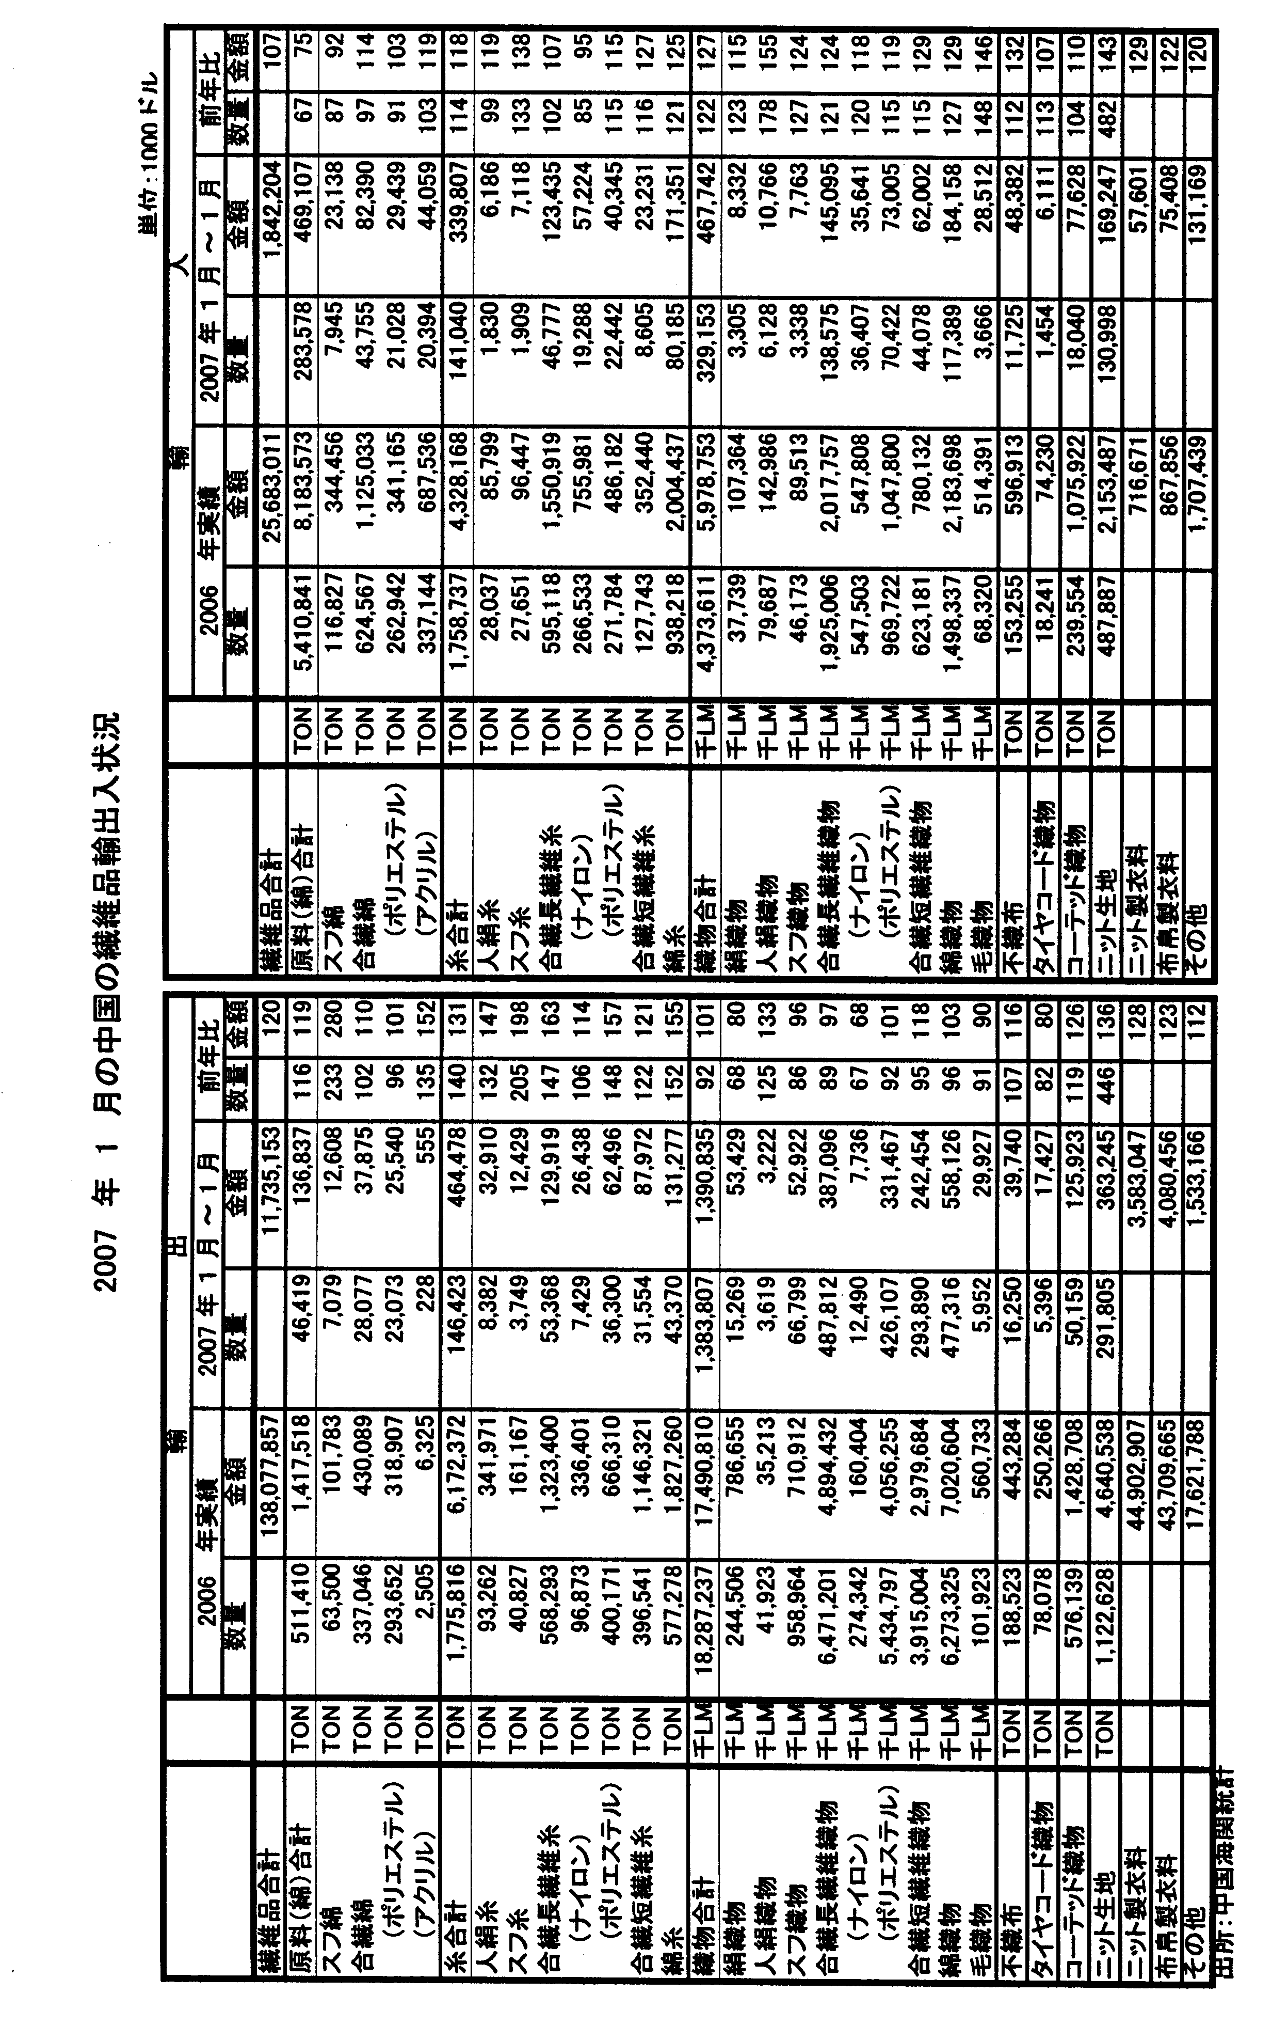
韓 国
◎ 韓国の2006年（1－12月）の繊維品貿易概況

－輸出は前年同期比5％減の130億1,045万ドルと4年連続の減少－

韓国の通関統計によれば、2006年（1－12月）の繊維品輸出は、中国を始めとする東アジア諸国との競合の激化により、原料、織物、衣料品類が揃って低調な推移となっており、前年同期比5％減の130億1,045万ドルと4年連続の減少となった。

＜地域別、国別輸出＞
地域別では、シェア55％を占める東アジア向けは2％減の71億9,813万ドル、同16％の北米が14％減の20億3,483万ドル、同12％の欧州が9％減の15億5,007万ドル、同7％の西アジアが5％減の9億1,586万ドルと、主要地域は何れも後退推移となった。
主要国では、第1位市場の中国は3％減の28億2,562万ドル、続く米国が15％減の19億924万ドル、EUが8％減の10億8,300万ドルと上位3市場が共に不振で、特に米国、EU向けは、中国に枠が再設定された優位性を生かせず、逆に大幅な減少となったことが注目される。以下、香港が9％減の8億5,160万ドル、ベトナムが4％増の8億4,449万ドル、インドネシアが18％増の7億2,809万ドル、日本が11％減の6億4,472万ドル、アラブ首長国が9％減の3億3,953万ドルの順となっている。

＜品目別輸出＞
品目別輸出では、原料関係では、綿類の輸出は、数量で6％減の66万3,931トン、金額では5％減の8億9,918万ドルとなった。太宗品目の合繊綿は、中心品目のポリエステル綿は微増で推移したが、アクリル綿が半減と激減し、数量で6％減の64万3,682トン、金額で4%減の8億5,052万ドルとなった。合繊綿の最大市場は米国で、数量で1％減の13万4,578トン、金額で1％増の1億6,503万ドルと数量、金額共にほぼ横ばい推移となったが、続く市場の中国は数量で29％減の13万153トン、金額でも29％減の1億8,098万ドルと大幅に減少し、昨年までのトップ輸出市場から転落した。第3位はEUで数量で7％増の12万6,313トン、金額で7％増の1億5,687万ドルと数量、金額共に堅調な推移となった。この3カ国で数量ベースで全体の61％を占めている。
糸類の輸出も、数量で13％減の39万9,667トン、金額で7％減の12億9,686万ドルと数量、金額共に減少推移となった。太宗品目は合繊長繊維糸であるが、中心品目のポリエステル長繊維糸が大きく減少し、数量で13％減の34万6,440トン、金額で7％減の12億9,686万ドルとなった。合繊長繊維糸の最大市場は中国で、数量で26％減の6万4,753トン、金額で21％減の2億371万ドルと大きく後退、第2位はEUで、数量で3％増の5万3,997トン、金額で2％減の1億4,904万ドルと数量増の金額減、第3位は米国で、数量で3％減の4万4,753トン、金額で9％減の1億416万ドルと数量、金額共に減少推移となった。
織物類の輸出も金額で11％減の28億5,762万ドルと2桁の減少推移となった。
中でも韓国繊維品輸出の代表的品目であったポリエステル長繊維織物は、数量で19％減の13億1,920万SM、金額で16％減の12億193万ドルと引き続き低調な推移となり、韓国の繊維輸出減少の品目的な最大の要因となっている。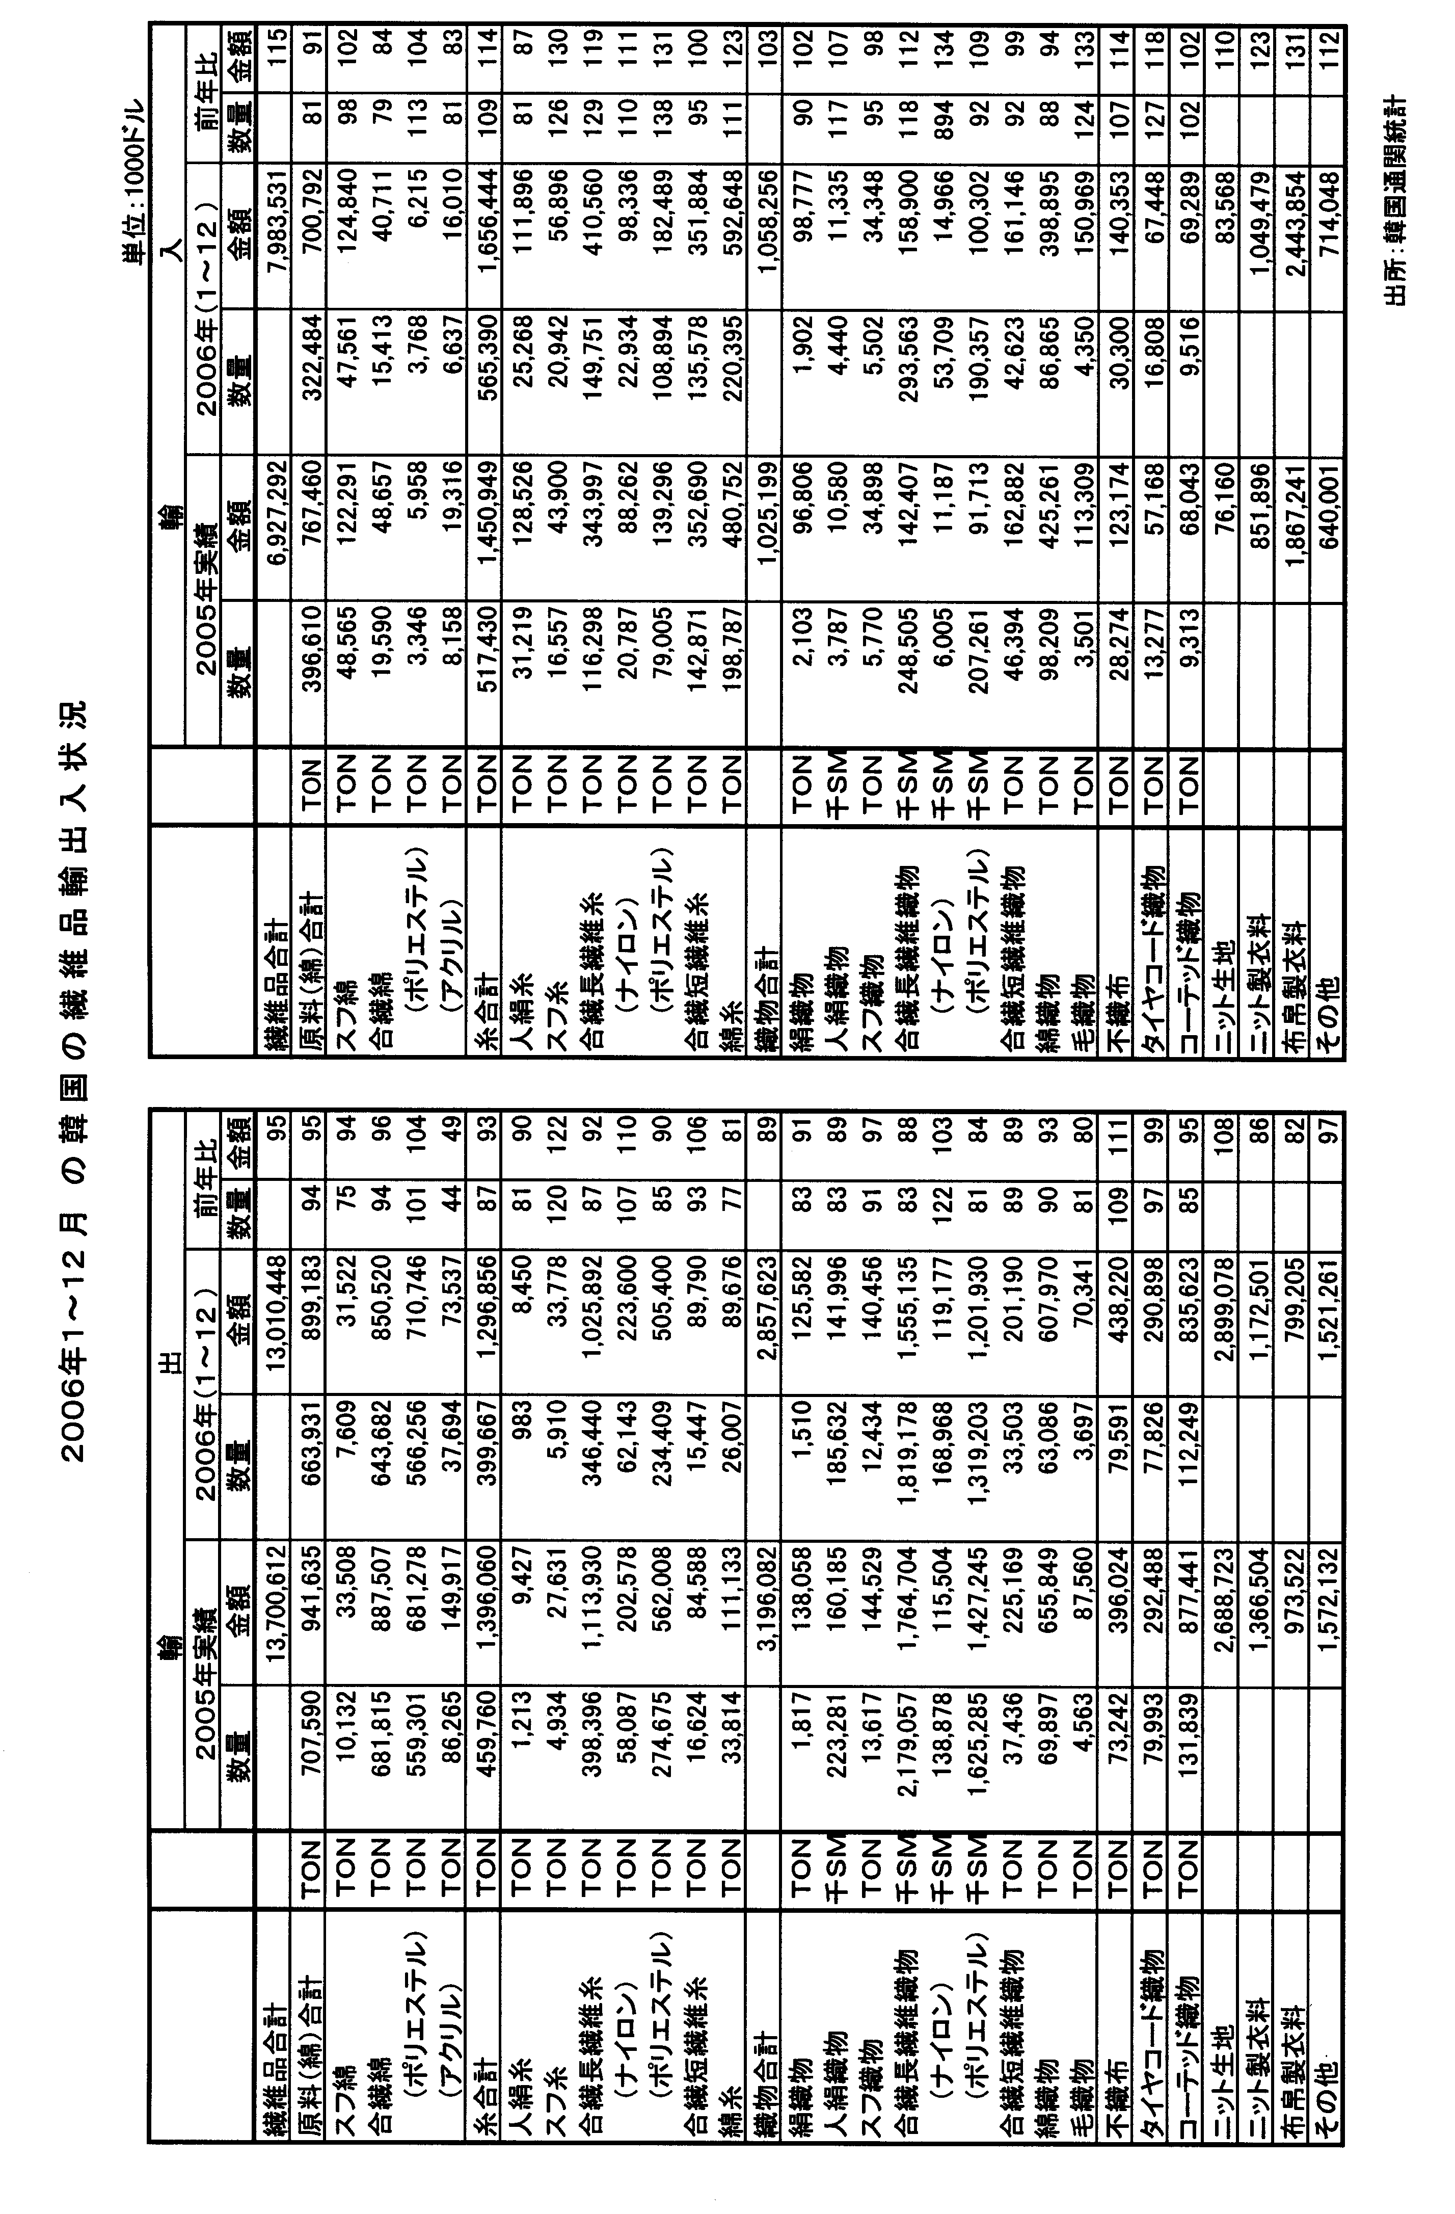
ポリエステル長繊維織物の主要輸出国別は、1位が中国で21％減の2億96万SMと大幅に減少、2位がアラブ首長国で3％減の1億3,132万SM、3位が米国で13％減の1億2,440万SM、4位が香港で9％増の1億1,456万SM、5位がサウジアラビアで21％減の1億398万SM、6位はインドネシアで7％減の7,669万SMとなっている。その他主要市場は、EU（7,583万SM：25％減）、ベトナム（6,971万SM：29％減）、トルコ（4,940万SM：42％減）等である。
このように綿・糸・織物類が総じて不振の中で、ニット生地は金額で8％増の28億9,908万ドルと唯一好調に推移しており、品目別で最大の輸出品目となったのが注目される。
なお、衣料品の輸出は、布帛製衣料品が18％減の7億9,921万ドル、一方、ニット製衣料品も14％減の11億7,250万ドルと何れも2桁の減少推移となった。

－輸入は15％増の79億8,353万ドルと衣料品を中心に大幅増加－

一方、韓国の繊維品の輸入は、主に中国からの衣料品輸入の増加により、前年同期比15％増の79億8,353万ドルと大幅に増加した。

＜地域別、国別輸入＞
地域別では、シェア80％を占める東アジアは20％増の63億8,995万ドル、シェア12％の西欧が7％増の9億2,951万ドルと共に増加推移、シェア4％の北米は18％減の3億5,533万ドルと大幅な減少となった。
国別では、最大輸入先の中国は26％増の46億6,023万ドルと大幅に増加、続いてEUが7％増の8億3,984万ドル、日本が1％減の4億1,752万ドル、米国が18％減の3億2,741万ドル、インドが15％増の3億268万ドル、インドネシアが19％増の2億5,136万ドル、ベトナムが30％増の1億8,056万ドル、台湾が1％増の1億7,730万ドルとなっている。

＜品目別輸入＞
品目別輸入では、綿類の輸入は数量で19％減の32万2,484トン、金額で9％減の7億79万ドルと低調な推移となった。その大半は綿花を中心とする天然繊維原料の輸入である。
糸類の輸入は数量で9％増の56万5,390トン、金額で14％増の16億5,644万ドルと数量、金額共に増加推移となった。内訳は、最大品目の綿糸の輸入が数量で11％増の22万395トン、金額で23％増の5億9,265万ドルと大きく伸び、合繊長繊維糸も、数量で29％増の14万9,751トン、金額で19％増の4億1,056万ドルと高い伸びを記録した。
その他の糸では、合繊短繊維糸が数量で5％減の13万5,578トン、金額で横ばいの3億5,188万ドル、人絹糸は数量で19％減の2万5,268トン、金額で13％減の1億1,190万ドルとなった。
織物類の輸入は金額で3％増の10億5,826万ドルの微増となった。主要織物の内訳は、綿織物が数量で12％減の8万6,865トン、金額で6％減の3億9,890万ドル、ポリエステル長繊維織物が数量で8％減の1億9,036万SM、金額で9％増の1億30万ドル、合繊短繊維織物は数量で8％減の4万2,623トン、金額で1％減の1億6,115万ドルとなった。
また衣料品の輸入は、中国からの輸入が急増しており、ニット製衣料品が23％増の10億4,948万ドル、布帛製衣料品は31％増の24億4,385万ドルと何れも大幅な増加となった。

台 湾
◎ 台湾の2006年（1-12月）の繊維品貿易概況

＜輸出は前年比横ばいの117億5,206万ドル＞

台湾の繊維産業も、近年は韓国同様、中国を始めとする新興東アジア諸国との競合激化から厳しい環境に立たされているが、台湾の通関統計によれば、2006年1－12月の台湾の繊維品輸出は前年比横ばいの117億5,206万ドルとなり、2年連続の減少は免れた。

市場的には、全体の70％を占める東アジアは、主要国では、中国向け輸出が15％増（21億4,665万ドル）と伸び、他にベトナムが11％増（10億1,779万ドル）、日本6％増（3億4,766万ドル）、タイ3％増（3億ドル）、カンボジア18％増（2億8,847万ドル）、韓国3％増（1億7,633万ドル）と増勢で推移し、一方、最大市場の香港は12％減の24億343万ドルと大きく減少、またインドネシア2％減（4億7,466万ドル）、フィリピン2％減(2億4,232万ドル)、インド16％減（1億5,752万ドル）と減少推移となったが、全体としては1％増の82億6,397万ドルの微増となった。その他の主要市場では、中国に枠が再設定された欧米向けは、シェア12％を占める米国は、9％減の14億768万ドルと苦戦、一方5%を占めるEUは1％増の6億5,225万ドルの微増となった。

品目別輸出では、原料関係の輸出は、綿類の輸出が、数量で1%減の79万1,068トン、金額で5％増の11億9,168万ドルと数量微減の金額増となった。
太宗の合繊綿は、アクリル綿は好調に推移しているが、中心品目のポリエステル綿が減少し、数量で7％減の63万8,329トン、金額で1％減の9億2,010万ドルとなった。
合繊綿の主要市場は、数量で中国、EU、ベトナム、香港、米国の順で、この5カ国で数量的に全体の70％近くを占めている。EU、米国は、数量、金額共に増勢推移となったが、中国、ベトナム、香港は、数量、金額共に減少推移となった。
糸類の輸出は、数量で横ばいの99万9,439トン、金額で1％増の21億9,178万ドルと数量横ばいの、金額微増となった。綿糸の輸出は、数量で18％増の9万6,879トン、金額で16％増の1億6,795万ドルと数量、金額共に大幅に増加したが、最大品目の合繊長繊維糸は、ナイロンが健闘したが、ポリエステルが低調な推移となり、全体として、数量で3％減の81万5,536トン、金額で1％減の17億5,214万ドルと数量、金額共に微減推移となった。
合繊長繊維糸の主要市場は、中国、香港、ベトナム、日本、EU、韓国の順で、この6カ国で数量的に全体の72％を占めている。中国、ベトナム、韓国は数量、金額共に増加、香港、日本、EUは数量、金額共に減少推移となった。
織物類の輸出は、金額で2％増の26億6,563万ドルとなった。
内訳は、中心品目のポリエステル（長）織物が数量で1％減の10億8,401万SM、金額で1％増の7億9,898万ドルとほぼ横ばい推移、一方、ナイロン（長）織物は数量で20％増の8億8,302万SM、金額で18％増の5億3,748万ドルと、特にナイロン織物が好調に推移した。
ポリ（長）織物の主要市場は、数量ベースで、香港、中国、EU、ベトナム、米国、アラブ首長国、インドネシア、メキシコの順で、このうち、中国、ベトナムは数量、金額共に大幅増加推移、EU、米国、メキシコは数量増の金額減、香港、アラブ首長国、インドネシアは数量、金額ともに後退した。
その他の主要織物では、綿織物が数量で3％増の3億5,022万SM、金額で2％減の4億8,371万ドルと数量増の金額減、合繊短繊維織物は数量で19％減の3億1,532万SM、金額で10％減の2億7,963万ドルとなった。またニット生地は金額で6％増の19億6,831万ドルと増勢推移、コーテッド織物は金額で10％減の10億1,471万ドルと減少推移となった。
なお衣料品の輸出は、布帛製衣料品が23％減の3億6,941万ドルと大きく減少し、ニット製衣料品は4％減の7億8,944万ドルと微減推移となった。

＜輸入は4％増の27億1,142万ドルと微増推移＞

繊維品の輸入は、素材類の輸入は低調であるが、中国からの衣料品の輸入の激増より4％増の27億1,142万ドルとなった。

地域別輸入では、全体の68％を占める東アジアからの輸入は、主要国では、香港、日本、韓国、インドネシア等が総じて減少推移となったが、中国からの衣料品輸入が急増し、ベトナムからの輸入も大きく伸びたため、全体としては8％増の18億5,529万ドルとなった。一方、欧米からの輸入は、シェア12％のEUからの輸入は7％減の3億1,207万ドルと減少推移となったが、シェア9％の米国からの輸入は3％増の2億3,568万ドルと微増推移となった。

品目別輸入では、綿類は天然繊維原料を中心に数量で4％減の37万6,833トン、金額で1％減の5億2,901万ドルと数量、金額共に微減推移となった。
糸類の輸入も、数量で9％減の10万6,000トン、金額で2％減の3億7,873万ドルと数量、金額共に低調な推移となった。内訳は、合繊長繊維糸の輸入は、ナイロン長繊維糸の増加より、数量で6％増の5万3,179トン、金額で10％増の2億3,246万ドルと増加したが、その他の糸の輸入は、綿糸が数量で12％減の3万3,774トン、金額で8％減の9,427万ドル、合繊短繊維糸は、数量で33％減の1万4,443トン、金額で29％減の3,455万ドルと何れも大きく減少した。
織物類の輸入も、金額で10％減の1億6,216万ドルと低調な推移となっている。内訳は、綿織物が数量で14％減の7,724万SM、金額で22％減の5,666万ドル、合繊短繊維織物は数量で24％減の9,479万SM、金額で12％減の2,899万ドル、またポリエステル長繊維織物は数量で6％減の2,160万SM、金額で21％減の1,749万ドルと数量、金額共に何れも低調な推移となった。
このように、綿・糸・織物類の輸入が何れも落ち込んでいる中で、衣料品の輸入は、中国からの輸入が著増しており、布帛製衣料品が13％増の6億8,060万ドル、ニット製衣料品が11％増の4億7,515万ドルと2桁の高い増加を示しているのが注目される。
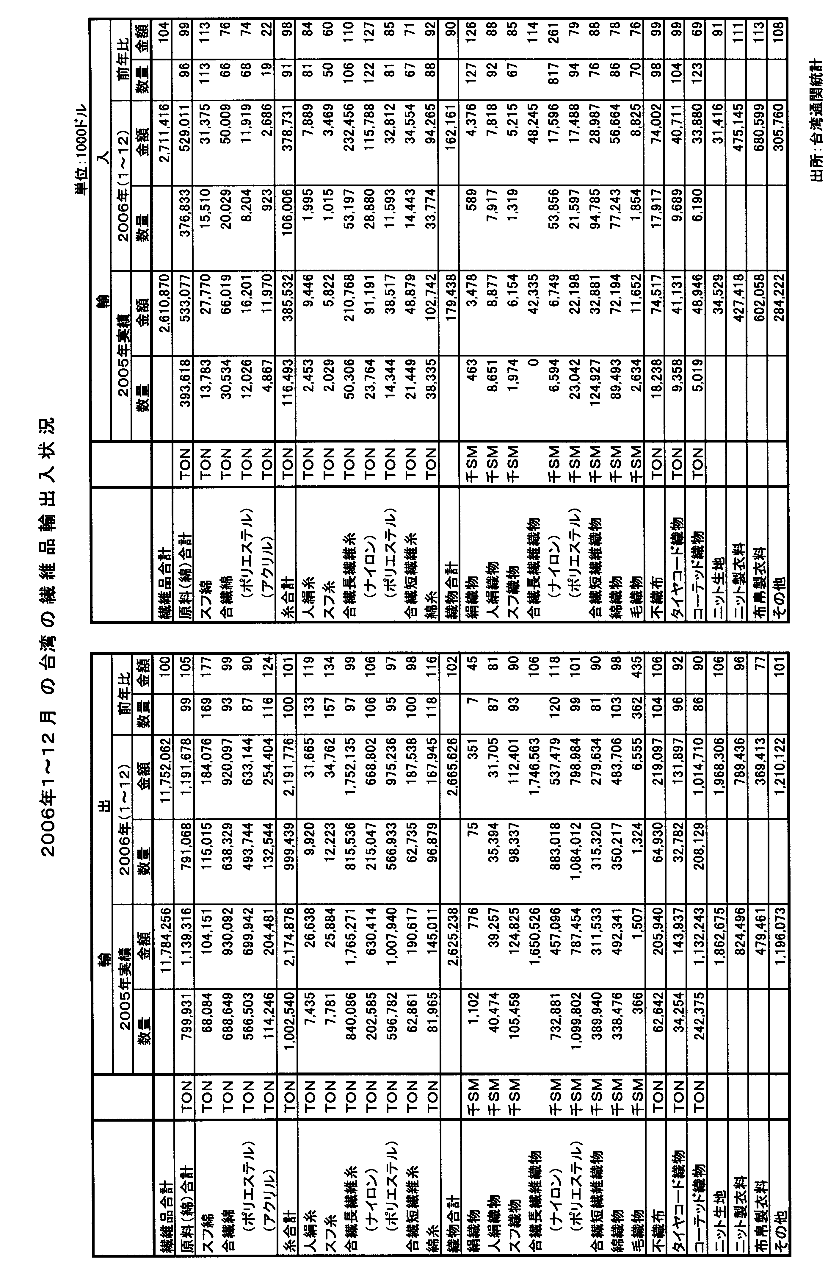
E U

◎ ＥＵの2006年（1－12月）の繊維品域外貿易概況

－輸出入共に増加推移－

EU統計局EUROSTATによれば、2006年（1－12月）のEUの繊維品輸出はドルベースで、前年同月比7％増の486億1,614万ドルと好調に推移したが、輸入は中国に枠が再設定されたにもかかわらず、12％増の1,019億7,288万ドルと、輸出の伸びを上回る2桁の増加推移となり、貿易赤字は前年比18％増の533億5,675万ドルと、2005年より更に大幅に悪化した。

＜輸 出 状 況＞

輸出を主要地域別にみると、欧州が46％のシェアを占め9%増、続いて東アジア（シェア18％）が6％増、北米（シェア14％）が1％増、アフリカ（シェア12％）が4%増となっており、この4地域で全体の89％を占め、全て増勢で推移した。
国別のベスト10は、米国（58億5,747万ドル：横ばい）、スイス（48億818万ドル：6%増）、ロシア（40億1,660万ドル:30％増）、ルーマニア（34億5,928万ドル：1％減）、トルコ（26億192万ドル:11％増）、日本（23億830万ドル：2%減）、チュニジア（21億5,000万ドル:2％増）、香港（19億9,553万ドル：7％増）、モロッコ（19億254万ドル：1％増）、ブルガリア（13億9,344万ドル：8％増）の順となっている。
これを昨年年間の上位10カ国と比較すると、ロシアが4位から3位へ、香港が9位から8位へ、ブルガリアは11位から10位（前年10位はノルウエー）へ躍進し、一方ルーマニアは3位から4位へ、モロッコは8位から9位に後退している。

品目別の輸出では、原料関係の輸出は、綿類の輸出が、数量で10％増の84万8,502トン、金額で10％増の17億3,103万ドルと数量、金額共に好調に推移、糸類の輸出は、数量で2％増の43万7,797トン、金額で2％増の29億3,518万ドルと数量、金額共に堅調な推移となった。
一方、織物類の輸出は、数量で3％増の28億8,558万SM、金額で横ばいの95億9,856万ドルとなった。
織物類輸出の内訳は、主力の綿織物が数量で2％減の10億4,891万SM、金額で1％減の38億9,044万ドル、合繊長繊維織物が数量で横ばいの8億1,945万SM、金額でも横ばいの14億442万ドル、合繊短繊維織物が数量で横ばいの4億2,019万SM、金額で横ばいの12億3,439万ドル、毛織物が数量で51％増の2億7,202万SM、金額で2％増の17億140万ドルで、主要品目は、毛織物を除き、何れも低調な推移となっている。
他方、EUの繊維品輸出の41％を占める最大輸出品目の衣料品の輸出は、ニット製衣料品が9％増の69億2,966万ドル、布帛製衣料品が8%増の130億7,136万ドルと順調に推移し、EUの輸出を牽引した。

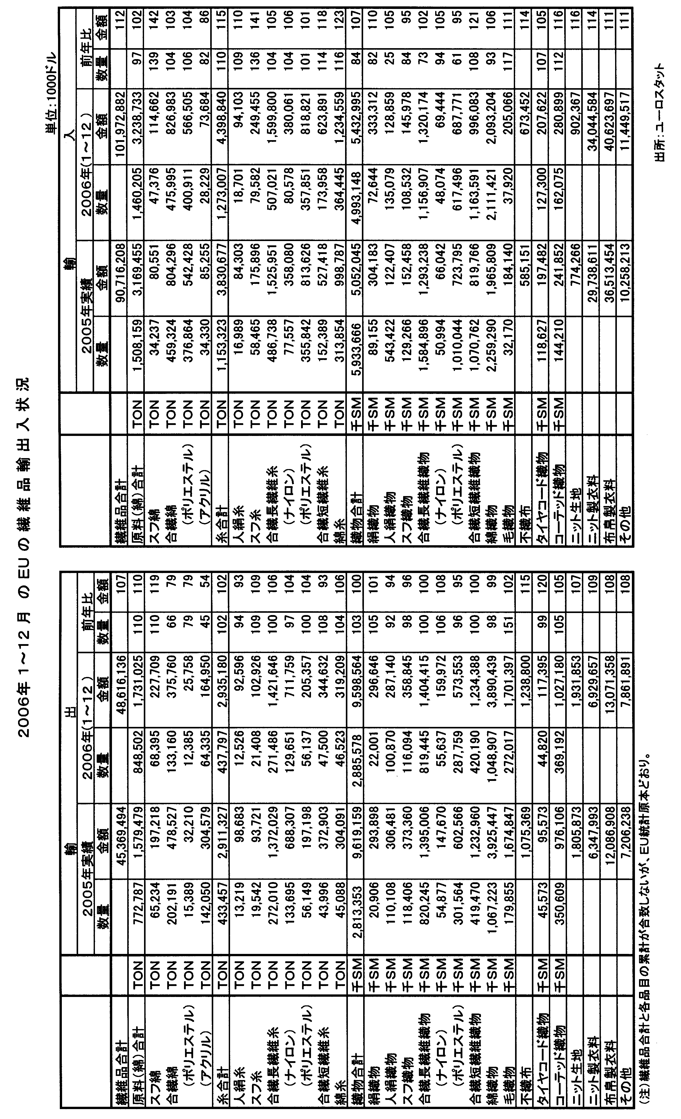
＜輸 入 状 況＞

一方、輸入については、地域別では、東アジアからの輸入が61%を占め18%増、続いてヨーロッパ（シェア26%）が4％増、アフリカ（シェア：9%）が4％増となり、この3地域で全輸入の96％を占めているが、中国には枠が再設定されたものの、東アジアからの輸入増が目立っている。
国別のベスト10は、中国（300億2,765万ドル：14％増）、トルコ（143億1,159万ドル：5％増）、インド（75億2,078万ドル：15％増）、バングラデッシュ（60億3,723万ドル：31％増）、ルーマニア（50億1,696万ドル：1％増）、チュニジア（33億7,497万ドル：1％増）、香港（32億2,578万ドル：50％増）、モロッコ（31億231万ドル：5%増）、パキスタン（29億28万ドル：14％増）、インドネシア（23億3,093万ドル：19％増）の順となっている。
2005年は枠が撤廃され、中国、インドがこの恩恵を受けて輸出を大きく伸ばしたが、中国に枠が再設定された2006年は、中国からの輸入は減速したが、その中国も含め、香港、インド、バングラデシュ、インドネシア、パキスタン等の東アジアからの輸入増大、一方EU周辺国からの輸入停滞が大きな特徴となっている。

品目別輸入では、原料では、綿関係が数量で3％減の146万205トン、金額で2％増の32億3,873万ドルと数量減の金額増、また、糸関係は、太宗の綿糸等が大幅に増加し、数量で10％増の127万3,007トン、金額で15％増の43億9,884万ドルと数量、金額共に増加した。
織物関係では、太宗の綿織物の輸入が、数量で7％減の21億1,142万SM、金額で6％増の20億9,320万ドルと数量減の金額増、合繊長繊維織物も、数量で27％減の11億5,691万SM、金額で2％増の13億2,017万ドルと数量減の金額増、一方、合繊短繊維織物は、数量で8％増の11億6,359万SM、金額で21％増の9億9,608万ドルと、数量、金額共に高い伸びとなった。
また、全体の輸入の73％と圧倒的なシェアを占める衣料品の輸入は、ニット衣料品が14%増の340億4,458万ドル、布帛製衣料品も11%増の406億2,370万ドルと、中国に枠が再設定されたが、東アジア諸国からの輸入を中心に高い伸び率を記録した。

米 国
◎ 2007年1月の繊維品輸入、若干増

2007年1月の米繊維品輸入は、中国、台湾、インド、バングラデシュからの輸入が大幅に増加、アセアンからはインドネシアを除き不振に推移、また、NAFTAからも２桁の大幅減となった。

米商務省が発表した2007年1月の米繊維品輸入は、42億9,200万平方メートル換算（SME）で、前年同月比2.2％増と若干ながら、前月の伸び率（0.5％）を上回り、2カ月月連続の増加となった。
1月の輸入のうち、ノン・アパレル（糸、織物、その他繊維製品）は5.2％減と５カ月連続の減少となったが、アパレルは13.0％と8カ月連続の増加となり、ノン・アパレルのマイナスをカバーしている。
主要地域別では、韓国、パキスタン、メキシコ、カナダが不振で減少、中国、台湾、インドネシア、インド、バングラデシュが増加となり、中でも中国からの輸入が突出しており、全体の輸入増を牽引している。

米国の繊維品輸入推移
単位：100万SM 、％
 | ノン・アパレル  数 量 前年比 | アパレル  数 量 前年比 | 合 計  数 量 前年比
2000年 | 16,829 16.0 | 16,035 13.7 | 32,864 14.9
2001年 | 16,708 ▲0.7 | 16,103 0.4 | 32,812 ▲0.2
2002年 | 21,033 25.9 | 17,256 7.2 | 38,288 16.7
2003年 | 23,363 11.1 | 18,864 9.3 | 42,227 10.3
2004年 | 26,985 15.5 | 19,951 5.8 | 46,936 11.2
2005年 | 28,829 6.8 | 22,010 10.3 | 50,839 8.3
2006年 | 29,610 2.7 | 22,540 2.4 | 52,150 2.6
1月 | 2,504 10.9 | 1,698 3.2 | 4,201 7.6
2月 | 2,153 ▲2.5 | 1,587 ▲9.8 | 3,740 ▲5.7
3月 | 2,362 0.9 | 1,687 ▲2.4 | 4,049 ▲0.5
4月 | 2,515 7.5 | 1,493 ▲3.6 | 4,008 3.1
5月 | 2,706 6.2 | 1,669 ▲2.1 | 4,375 2.9
6月 | 2,682 7.9 | 2,071 0.3 | 4,753 4.4
7月 | 2,520 7.1 | 2,032 2.0 | 4,551 4.8
8月 | 2,654 2.4 | 2,316 7.3 | 4,971 4.6
9月 | 2,435 ▲2.1 | 2,324 9.2 | 4,759 3.1
10月 | 2,562 ▲0.1 | 2,155 12.5 | 4,716 5.2
11月 | 2,353 ▲2.7 | 1,824 3.1 | 4,177 ▲0.3
12月 | 2,164 ▲3.3 | 1,686 5.8 | 3,849 0.5
2007年1月 | 2,373 ▲5.2 | 1,919 13.0 | 4,292 2.2

1月の主要地域別輸入状況は、以下の通り。

〇 アジア地域では、所謂ビッグ4（中国、韓国、台湾、香港）からの輸入が17.5％増で、地域別輸入では唯一の二桁増となった。このうち、トップ・サプライヤーの中国は23.3％増と6カ月連続の二桁増となり、その輸入量は全世界の40％という大きなシェアを占め、米繊維輸入市場を席捲している。
その他では、台湾は糸、織物を中心に14.6％の大幅増となったが、韓国はアパレルの不振により8.3％減、また香港は主力のアパレルが51.4％減と低迷、39.8％の大幅な減少となった。

〇 アセアンからの輸入は長期的に増加傾向にあるが、１月の輸入は6.4％の減少となった。アセアンの主要国のうち、インドネシアはアパレルを主体に8.0％増と順調に推移したが、ベトナム（0.5％減）、カンボジア（6.4％減）、フィリピン（12.0％減）、タイ（22.6％減）はいずれもアパレルの不振で減少となった。なお、アセアンからの輸入では、アパレルが全体の77％と大部分を占めている。

〇 NAFTA（北米自由貿易協定）パートナー（メキシコとカナダ）からの輸入はここ数年低迷しており、1月の輸入でも、アパレルとその他繊維製品を中心とするメキシコは10.0％減、糸、織物主体のカナダは24.8％減と引き続き不振推移となり、両国合わせて17.1％の減少となった。

米国の繊維品輸入推移（主要地域・国別）
単位：100万SM 、％
 | 2002年 | 2003年 | 2004年 | 2005年 | 2006年 | 2007年  1月 | 前 年  同月比
全世界 | 38,288 | 42,227 | 46,936 | 50,839 | 52,150 | 4,292 | 2.2
ＮＡＦＴＡ  メキシコ  カナダ | 7,722  4,335  3,387 | 7,238  3,926  3,312 | 7,373  4,101  3,272 | 6,892  3,883  3,009 | 5,864  3,425  2,439 | 414  234  180 | ▲17.1  ▲10.0  ▲24.8
ＣＢＩ  ホンジュラス  エルサルバドル  ドミニカ共和国 | 3,830  1,099  817  743 | 4,046  1,165  895  758 | 4,168  1,209  895  772 | 4,169  1,262  897  725 | 3,796  1,144  744  588 | 241  74  54  23 | 1.3  3.9  ▲0.2  ▲24.4
ビッグ4  中 国  韓 国  台 湾  香 港 | 9,348  4,963  2,032  1,391  962 | 12,633  8,288  2,097  1,356  892 | 16,128  11,662  2,301  1,302  862 | 20,595  16,766  2,028  1,083  721 | 22,535  18,611  2,139  1,172  613 | 2,007  1,711  162  99  34 | 17.5  23.3  ▲8.3  14.6  ▲39.8
アセアン  タイ  インドネシア  フィリピン  ベトナム  カンボジア | 4,766  1,316  1,215  817  358  474 | 4,980  1,098  1,151  794  827  561 | 5,140  1,114  1,275  711  905  673 | 5,145  1,052  1,354  643  950  740 | 5,754  1,052  1,354  643  1,148  870 | 475  79  149  51  93  75 | ▲6.4  ▲22.6  8.0  ▲12.0  ▲0.5  ▲6.4
ＥＵ（15ヵ国）  イタリア  ドイツ | 2,055  518  551 | 2,059  533  484 | 2,063  462  479 | 1,912  385  453 | 1,699  325  383 | 136  28  25 | ▲16.9  ▲12.7  ▲36.7
その他  パキスタン  インド  バングラデシュ  トルコ | 10,567  2,537  1,545  1,150  1,068 | 11,272  2,690  1,666  1,110  1,026 | 12,064  2,970  1,915  1,109  982 | 12,126  3,291  2,335  1,314  844 | 12,502  3,568  2,655  1,495  725 | 1,019  272  243  141  52 | ▲6.2  ▲9.7  9.7  9.8  ▲12.5

〇 CBIからの輸入は1.3％の微増。ドミニカ共和国は24.4％の大幅減、エルサルバドルは0.2％の微減となったが、主力のホンジュラスが3.9％増と健闘し、全体の落ち込みをカバーした形となっている。なお、CBIからの輸入は、アパレルが97％と殆どを占めている。

〇 EU（15カ国）からの輸入は16.9％減となった。主要国のうち、イタリアは糸・アパレルの不振で12.7％減、ドイツは糸・織物の低迷で36.7％減となった。

〇 「その他地域」からの輸入では、東アジア諸国が「ポスト・クオータ」のメリットを享受して活況を呈しており、インドはその他繊維製品を中心に9.7％増、バングラデシュは衣料品を主体に9.8％増と、共に順調に推移した。ただ、中国に次ぐセカンド・サプライヤーのパキスタンは糸、織物の不振により9.7％減となった。
組合関係の会議と催事

〔2007年3月〕
1日（木）
輸出（大阪）「第5回組合運営に関するタスクフォース」が開催され、2007年輸出振興事業及び市場調査団派遣に関して検討された。
2日（金）
輸出（大阪）「平成18年度第2回不織布委員会」が開催され、2007年輸出見通しについて検討された。
輸入（大阪）「第29回綿委員会」（砂山委員長）が開催され、2007年1～3月期、4～6月期の綿糸、綿織物輸入見通が策定された。
輸入（東京）ＦＴＡ検討会（神谷議長）が開催され、ベトナムとのＦＴＡ交渉について意見交換が行われた。
5日（月）
輸出（大阪）「平成18年度第1回製品資材部会」が開催され、2007年輸出見通しについて検討された。
6日（金）
輸出（大阪）「平成18年度第1回アパレル部会」が開催され、2007年輸出見通しについて検討された。
8日（木）
12日（月）
輸入（大阪）寝具インテリア委員会（吉田委員長）「INTERIOR LIFESTYLE 2007出展者第一回打合せ」が行われた。
13日（火）
輸出（東京）「平成18年度第1回アパレル部会」が開催され、2007年輸出見通しについて検討された。
輸入（東京）「アパレル委員会」についての打合せが行われた。
輸入（東京）1.「アパレル委員会正副委員長会議」（尾川委員長）が開催され、2007年度委員会派遣ミッションの検討が行われた。
2. 台湾紡拓会の許文正副秘書長ほかが来所され懇談した。
14日（水）
輸出（大阪） 「平成18年度第2回織・編物委員会」が開催され、2007年輸出見通しについて検討された。
15日（木）
輸出入（上海）「第3回上海分会」（橋本会長）が開催され、村田機械㈱繊維機械事業部販売部中国ﾁｰﾑ・野々口ﾘｰﾀﾞｰを講師に招き「中国市場における繊維業界の設備投資動向と糸作りに関する最新技術」と題して講演が行われた後、意見と情報交換が行われた。
輸出（大阪）「平成18年度第1回家庭用品部会」が開催され、2007年輸出見通しについて検討された。
16日（金）
輸出（横浜）「平成18年度第1回スカーフ・ハンカチーフ部会」が開催され、2007年輸出見通しについて検討された。

19日（月）
輸入（東京）「第66回貿易制度専門委員会」（大迫委員長）が開催され、①JETRO認定貿易アドバイザー・白土氏を講師に迎え「中国航路～海上運賃・THC問題」と題して講演のあった後、②中国船社付加運賃問題③平成20年度関税改正要望」④福岡市港湾局「海貨ロジスティック研究会」への講師派遣報告などについて審議と意見交換が行われた。
20日（火）
輸出入（東京）「産構審繊維産業分化会第3回基本政策小委員会」が経済産業省会議室で開催され塘輸出入組合企画委員長が出席した。
輸入（名古屋）「名古屋世話人会」（岸代表幹事）が開催され2007年事業活動などについて意見交換が行われた。
22日（木）
輸出（大阪）「平成18年度第3回企画委員会」が開催され、2007年輸出見通しについて検討された。
輸入（東京）古宮主任研究員と貿易政策研究についての打合せが行われた。

23日（金）
輸出（大阪）「第29回理事会(書面審議)」が開催され、包括保険特約について検討された。
輸入（東京）バングラデシュへの専門家調査派遣に関する打合せが行われた。
（大阪）近畿財務局・中澤担当官が来所され輸入状況等についてヒヤリングが行われた。
28日（水）
輸出入（大阪）中国・中紡集団公司・李霊敏副総裁ほかが来所され懇談した。
輸出（大阪）近畿財務局・中澤担当官が来所され輸入状況等についてヒヤリングが行われた。
29日（木）
輸入（東京）「第106回欧州・北米専門委員会」（細見委員長）が開催され、①スタジオアヴニール・竹内氏を講師に迎え「最近の素材トレンド」について講演の後②「JITAC EUROPEAN TEXTILE FAIR」への出展③最近の輸入動向について審議が行われた。
30日（金）
輸入（大阪）大阪国際経済振興センターを往訪し、岩田課長代理、大平主任と2007年度開催セミナーほかについて打合せを行った。


◎ 米国税関、規則違反の輸入木材梱包材に罰金
業務ニュース
－厳格検査すれば港湾混乱も－

米国の税関・国境警備局（CBP）は3月9日発効で、木材梱包材の検疫規則に違反した場合、輸入者、船社など運送人や通関業者、フォワーダー、NVOCCなどの貨物管理者に対して損害賠償金ないし罰金を徴収することもあり得ると発表した。損害賠償金／罰金額は、輸入商品と梱包材を含めた総額の3倍（ただし関税額を超えない）となる。
米国は病害虫の侵入を防ぐため、国際植物防疫条約（IPPC）の植物検疫措置等に関する国際基準（ISPM No.15）のガイドラインに基づく、輸入梱包材の新規則を2005年9月に導入、9カ月の猶予期間を設け、昨年7月から厳格実施している。
米国の規則では、ISPM No.15に基づき、ダンネージを含む木材梱包材を対象に、輸出国側で臭化メチル燻蒸または熱処理で消毒したうえ、処理済の表示（マーク）を付けることを要求、違反した場合は、米国内での消毒処理は認めず、荷主の費用ですべて積み戻し措置がとられる。
しかし、違反者の特定が難しいこともあり、この費用確保のために輸入者、船社、輸送仲介業者などがCBPに積み立てしている保証金や保証保険から、罰金を徴収することにしたとの見方も出ている。
日本荷主協会では、実際に積み戻しになれば、米国の輸入者は海外の輸出者に対して、罰金などの費用を請求するだけでなく、商品代金の返還・契約不履行による損害・遅延による損害などを賠償請求する可能性もあるほか、特にコンテナ内のダンネージ材や、鋼材などを輸送する在来船内のダンネージ材について検査規則が厳しく適用されると膨大な違反事例が発生する恐れがあると指摘、さらに米国の輸入港で厳しい木材梱包材検査が実施されると、通常でも混雑しているコンテナ港が混乱に陥る可能性もあるとしている。

お知らせ
◎ 繊維品の包括保険の「保険責任期間終了」と
「保険期間延長手続き」について

別表に掲げる保険申込書の「保険責任期間」が、平成19年5月末日に終了しますので、
延長を必要とするものがありましたら、必要書類を添付の上、組合に申請してください。
保険責任期間が「6ヵ月」延長されます。

* 平成18年11月に新規提出された決済条件が、「前受け」のもの
* 平成18年 5月に新規提出された決済条件が、「前受け」以外のもの
(注) 当初の保険責任期間は「前受け」6ヵ月、「前受け以外」12ヵ月となっております。
1．提出期限：平成19年5月21日（月）
2．提出書類：① 貿易一般保険包括保険(繊維品)
保険期間延長依頼書 2通
(用紙は事務局で準備しています。)
② 延長を必要とする包括保険申込書のコピー 1通
3．提出先:総務部(06-6201-1832)
なお、延長手続きのFAXによる申込みも可能です。(FAX:06-6201-1814)
保険期間終了の保険申込書番号は以下の通りです。

前受けに係る２００６年１１月度受付保険申込書番号

受付局区分  記 号 | 大 阪 |  | 東 京 |  | 名 古 屋
ＪＴ－０６ |  | 106261～  106864 |  | 103002～  103207 |  | 100228～  100272
 |  | 511212～  512219 |  |  |  | 100228～  100272

前受け以外に係る２００６年５月度受付保険申込書番号

受付局区分  記 号 | 大 阪 |  | 東 京 |  | 名 古 屋
ＪＴ－０６ |  | 102322～  102933 |  | 101043～  101325 |  | 100098～  100115
 |  | 504577～  505622 |  |  |  | 100098～  100115

◎ イランの引き受け方針変更について

このたび貿易保険から、“「イラン」（国コード： 133）をめぐる国際情勢を踏まえ適切なリスク管理を行う観点から以下の基準を変更し、 実施日より適用いたします。”旨連絡がありましたのでご通知します。
この結果、下記の取扱いとなります。

記

１．引受限度額 ：10億円（据置き）
２．ユーザンス ： 6月（旧12月）
３．ILC取得条件：有り（据置き）

新：※ 2006年9月13日以降にSaderat銀行若しくは同行の支店若くは子会社（イラン国外に所在するものを含む。）が発行したUSD建てL/C又はSepah銀行若しくは同行の支店若しくは子会社（イラン国外に所在するものを含む。）が発行したL/Cにより決済がされる輸出契約等。

旧：※ 2006年9月13日以降にSaderat銀行若しくは同行の支店若くは子会社（イラン国外に所在するものを含む。）が発行したUSD建てL/C又は2007年1月11日以降にSepah銀行若しくは同行の支店若しくは子会社（イラン国外に所在するものを含む。）が発行したUSD建てL/Cにより決済がされる輸出契約等。

４．国別倍率：4．5倍（据置き）

＊ 国倍率（地域差料率）とは、非常危険てん補に係る保険料計算に適用される基本料率に対して掛けられる倍率です。

なお、ユーザンスが6ヶ月を超えるものは、ベルン・ユニオンのルールに基づき、従来どおり引受けられません。

５．実施日：平成19年3月15日
※ 但しSepah銀行に関する取扱については3月14日
◎ 平成１８年度特約書に関するお知らせ

平成１９年４月より組合包括保険を停止される組合員におかれましても、特約書（付保対象等）により下記の義務がある旨、お知らせ致します。

記

平成１８年４月に日本繊維輸出組合（以下「組合」という。）と独立行政法人日本貿易保険（以下「日本貿易保険」という。）との間に貿易一般保険包括保険（繊維品）の特約書を締結致しており、その条文の中において、
（付保対象等）
- 組合は、附帯別表第１記載の輸出者（以下「輸出者」という。）のために、輸出者が平成１８年４月１日から平成１９年３月３１日までの期間に締結した附帯別表題２に掲げる貨物を輸出する500,000円を超える輸出契約（以下「輸出契約」という。）のすべてについて、それぞれ締結後、原則として１月以内に日本貿易保険に対して保険の申込みをし、日本貿易保険は当該申込みに基づいて保険契約が締結された輸出契約について輸出者の受ける損失を貿易一般保険約款（以下「約款」という。）及びこの特約の定めるところに従い、てん補する責めに任じる。
とあります。従って、

１．平成１９年３月３１日までに輸出契約された貨物については、４月２７日（金）まで
２．変更と延長は保険責任期間中（「前受け」６ヶ月、「前受け以外」１２ヶ月）

以上のものについて保険の申込みをして頂くようお願い致します。
お知らせ

－2007年5月の輸入通関手続相談窓口開設日－

2007年月の輸入通関手続相談窓口は下記要領により開設します。
申告手続、品目分類、関税評価、暫8手続等々通関業務諸問題についてご相談の向きはご連絡下さいますようお願い申し上げます。

記
1．開催日 2007年5月9日（水）及び5月23日（水）
2．場所 日本繊維輸入組合 東京本部
3．時間 午後1時より午後5時まで
4．アドバイザー 片 山 喬 次
（元東京税関関税評価部門特別価格審査官）
5．連絡先
Tel 番号 03（3270）0791
Fax番号 03（3243）1088
E‐Mail 0023＠ｊｔｉａ．ｏｒ．ｊｐ（片山）
なお、事前の面談申込みや相談窓口開設日以外のお問合わせ、
ご質問につきましては、事務局がお取次ぎ致しますので、本件
事務局担当：国信までご連絡下さい。

以 上

組合員情報

◎ 組合員の脱会
（輸出） グリーンライト商会 （ 平成19年3月12日付）
（輸出） ㈱日立ハイテクノロジーズ （平成19年3月29日付）
◎ 組合員の商号変更
（輸出） ㈱アイディディジャパン （平成19年3月1日付）
※㈱レナウンとして承継加入

